Estructuras utilizadas – Sistema de Análisis Estratégico de Fútbol

Universidad Nacional de Colombia

Autores:

Sara Sepúlveda
Samuel Mejía
Antonio Moreno

Diciembre 2025

El proyecto tiene como objetivo construir una herramienta que permita analizar el rendimiento de un equipo registrando las interacciones entre jugadores durante un partido, tales como asistencias, pases clave y goles. Para representar de manera eficiente estas relaciones se utiliza una estructura basada en grafos dirigidos, donde cada jugador es un nodo y cada conexión entre ellos refleja eventos relevantes en el juego. Esta implementación permite calcular métricas como goles generados, asistencias, influencia individual y duplas destacadas dentro del equipo. A continuación, se explican en detalle los propósitos y el funcionamiento de la estructura utilizada.
Grafo Dirigido:
Con esta estructura, se relacionaron los jugadores entre sí de acuerdo con los eventos ocurridos entre ellos. Cada nodo del grafo es un jugador y cada arista contiene información, la cantidad de asistencias y pases clave desde un jugador hacia otro. La mejor estructura para implementar esta relación es el grafo dirigido, especialmente porque permite especificar el origen y el destino de cada evento, ya sea una asistencia o un pase. Gracias a esta representación es posible almacenar de manera organizada todas las interacciones del equipo y acceder a ellas de forma eficiente. Además, el uso de listas de adyacencia evita almacenar conexiones inexistentes, lo que optimiza el espacio cuando el número de relaciones es menor que el total posible entre jugadores. Esta estructura facilita el cálculo de métricas clave, como goles generados, asistencias, influencia ofensiva acumulada y duplas destacadas, permitiendo obtener esta información en tiempos adecuados incluso cuando el volumen de datos crece considerablemente.
Implementación:
Para la implementación del grafo, se crearon dos clases, la clase EstadisticaArista y la clase GrafoEstadistico.
La clase Arista contiene las asistencias y pases clave hechos de un jugador origen a otro jugador destino, aunque los jugadores no se referencian dentro de esa clase.
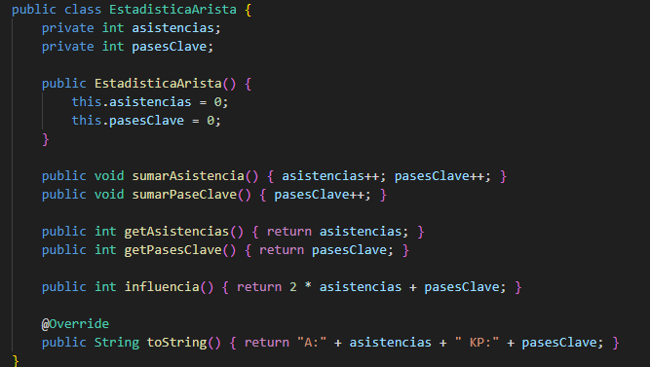
La clase Grafo utiliza un HashMap de listas de adyacencia para almacenar la estructura, cada clave representa el identificador de un jugador, y su valor asociado es otro HashMap que contiene a todos los jugadores destino, la llave es el id de cada jugador destino y su valor asociado es la arista que contiene la información de eventos entre esos dos jugadores.
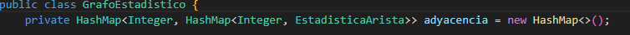
Esta clase permite crear los nodos y aristas cuando sea necesario y actualizar los valores acumulados en cada relación, de manera que la estructura se comporta como un grafo ponderado dirigido. También tiene clases que permiten calcular goles, asistencias y pases clave recibidos.
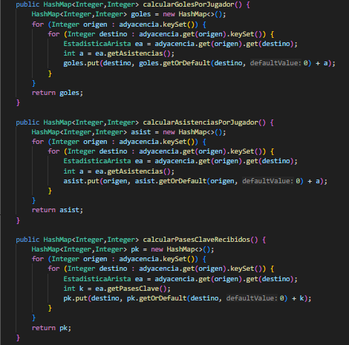
Por último, esta estructura permite encontrar las duplas mas eficientes en el juego, es decir, los dos jugadores cuya suma de pases clave y asistencias sea mayor. Para poder realizar estrategias más elaboradas.
